
※学术动态
盛泽小学教科简报
（内部资料）
2025年第1期
2025年2月28日
盛泽小学教科室
主办

◎用新课标指导新教材的教学…………………………………1

※校园活动
◎开题启航聚智慧 科研赋能促发展——盛泽小学参加苏州市
教育科学“十四五”规划2024年度课题开题研讨活动……10

◎目澜讲堂：科研赋能 课堂变革……………………………12

◎目澜讲堂：精教优学 质效共进……………………………13

◎目澜讲堂：以德赋能 筑梦成长……………………………15

学术动态

用新课标指导新教材的教学
喻伯军
【摘要】2022年4月，教育部颁布了新修订的《义务教育科学课程标准（2022年版）》，对科学教育提出了新要求：基于核心素养目标，加强综合实践和探究实践，体现教、学、评一致性。2024年9月，新修订的教科版小学科学教材即将投入使用。该教材“以大单元建构课程内容，指向素养发展；以探究实践为主，凸显科学思维培养；融合中国元素，重视区域普适”。教学时，教师应准确把握低年级的课程目标、低年级学生的认知和心理特点，用探究实践的方法进行教学，注重过程性评价和结果性评价并重。
【关键词】课程标准；新教材；小学科学；核心素养
2022年4月，教育部颁布了新修订的《义务教育科学课程标准（2022年版）》（以下简称《课程标准》），对科学教育提出了新要求：基于核心素养目标，加强综合实践和探究实践，体现教、学、评一致性。《课程标准》对教材的编写也提出了新要求：基于核心素养的培养，围绕核心概念组织教学内容，突出思维发展和学段进阶，体现素养导向。2024年9月，新修订的教科版小学科学教材即将投入使用。在此背景下，教师须理解《课程标准》提出的新要求，分析新修订的教科版小学科学教材的特色，以此开展基于新教材的科学教学。
一、分析《课程标准》提出的新要求
（一）基于核心素养要求
随着科技的迅速发展，知识的增量越来越大，要把全部知识学会越来越困难，知识中心的教学方式难以适应时代的发展。素养时代的学习，既要掌握最基础、最核心的知识，又要学会用知识解决问题，还要学会自主获取所需要的知识，主动参与知识建构的过程。《课程标准》要求教师围绕培养学生核心素养设计内容，体现了教育与经济发展、人才需求相适应的特点。因此，培养由正确价值观、必备品格和关键能力构成的核心素养，成为新一轮教育改革的方向。
《课程标准》以核心素养发展为目标，设计了课程内容，提炼了科学课程要培养的核心素养的具体表现：科学观念、科学思维、探究实践和态度责任。科学观念是基础，体现了本学科的本质属性；科学思维和探究实践是关键能力；态度责任体现了价值观和方向。可以说，核心素养是知识、技能、态度和价值观等的整体表现，要求教学从知识导向走向素养导向。
（二）加强综合实践和探究实践
综合和实践这两个关键词是本次《课程标准》修订的重要内容。加强综合实践，是为了培养素养，也是为了改进育人方式。探究实践是科学课程要培养的核心素养之一，体现了科学课程的主要特点。《课程标准》提出通过探究实践活动，培养学生的科学探究能力、技术与工程实践能力和自主学习能力。加强探究实践，既可以改进育人方式，又能够培养学生的创新精神和实践能力。
在教学中，要改变读读、写写、背背的方式，避免以播放课件和刷题来代替探究实践。《课程标准》提倡“做中学、用中学和创中学”，通过跨学科主题学习增强科学的综合性，通过项目化学习丰富科学的学习方式，特别注重在真实情境中培养学生解决实际问题的能力。
（三）体现教、学、评一致性
在本次课程标准的修订过程中，各学科都增加了“学业质量标准”，旨在监测学生的核心素养发展到了什么程度。学业质量是学生在完成课程阶段性学习后的学业成就表现，反映了课程核心素养的要求。“学业质量标准”以课程核心素养为主要维度，结合课程内容，对学生的学习情况进行了整体刻画。
“学业质量标准”的制定体现了素养导向的教、学、评的一致性。课程目标、课程内容、教学方法和学业评价相互融合，指向核心素养的培养。对学生学业成绩的评价，提倡过程性评价和终结性评价并重，还提倡结合多元评价、增值评价，避免“用一张试卷定成绩”的做法。
二、分析新修订的教科版小学科学教材的特色
修订后的教科版小学科学教材（以下简称“新教材”）体现了育人导向，以新修订的《课程标准》为指导，体现了《课程标准》的理念，落实了《课程标准》的要求。修订后的教科版小学科学低年级教材的部分单元内容如表1所示。
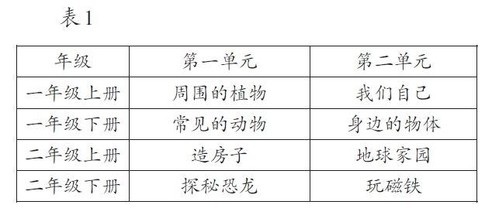
（一）以大单元建构课程内容，指向素养发展
新教材以大单元的方式构建内容，以情境化、体系化、跨学科的方式组织探究实践活动，让学生有机会亲身经历和体验指向问题解决的科学实践过程。这为学生协同发展科学观念、科学思维、探究实践、态度责任等核心素养提供了有效载体。大单元的组织形式便于围绕核心概念编排教材内容，体现了科学概念的连贯性和综合性，挖掘了探究实践中思维和认知的发展过程，使《课程标准》中的每一个学习要求都能在统整的教学中得到落实。
如一年级上册的两个单元“周围的植物”“我们自己”，以大情境串联教材内容，单元由六至七节课组成，呈现围绕核心概念构建知识的组织结构。其中，“周围的植物”单元以总分总的思路进行构建，第一课是总起，第二至五课是分述，第六课指向学以致用。整个单元引导学生认识周围常见的植物，领悟植物的多样性，衔接幼儿园时期获得的对植物的认识。“我们自己”单元围绕对人体外部特征的观察展开，旨在引导学生认识自己的身体，体现了生命科学教育的初步落实。本单元教材原本安排在二年级，为更好地体现幼小衔接，编者将其移到了一年级。同时，学习难度适当降低，适合一年级学生的学习特点。
（二）以探究实践为主，凸显科学思维培养
新教材继承了“聚焦、探索、研讨和拓展”四个板块的呈现形式。此形式借鉴学习周期理论，将探究活动的组织过程显性化，把学生的注意力吸引到理解活动的意义以及活动的联结上，使内容的呈现既简洁又符合学生的探索过程。四个板块的结构符合科学家的工作特点，也符合儿童的认知规律，便于儿童亲身经历和体验问题解决的过程。
新教材的活动设计强化了科学思维的培养，体现了思维可视化。单元“大情境”和各课“小情境”之间、情境与研究问题之间的联系得到了强化，探究活动后的研讨环节的设计得到了重视。新教材还增加了试错、摸索的环节，分解了技术操作步骤，体现了分析、推理的过程。在研讨交流部分，则设计了鼓励质疑和反思的内容。
例如，“周围的植物”单元要求学生种一株植物，并观察植物的外部特征，知道植物生长需要空气、水分和阳光，注重引导学生用撰写观察记录的方式客观呈现观察到的现象，体现科学探究过程，让思维显性化。“我们自己”单元引导学生运用感官观察自己的身体和周围的事物，了解感官的重要性，而后用“做身体的时间胶囊”的方式，推测身体的变化。其中渗透了推理、分析和判断等思维，为以后的学习打下了基础。新教材的每个单元都设置了“单元小结”，以概念结构图的形式对单元主要概念及其相互关系进行直观、系统的总结，并引导学生开展自我评价。
（三）融合中国元素，重视区域普适
新教材充分挖掘中国科技史内容，大力弘扬中华优秀传统文化，并在四大领域全面展现了这一特点，如通过“科学家这样做”“拓展”和“科学阅读”等板块，呈现我国当代重要的科技成就。新教材在活动情境设计、实验材料选择上，强化用户意识，最大程度地做到经济、易得、普适；在内容设计和教学时间安排上，充分考虑不同地域自然环境和人们社会生活的差异，便于不同区域的教师因地、因时制宜，有效开展教学；在内容选取上，兼顾统一多民族国家不同的地理环境和风土人情。
例如，“周围的植物”单元首页采用了莲的图片、第一课用了种水稻的图片，呈现了相关传统文化意象。“科学家这样做”栏目选择了屠呦呦发现青蒿素的故事，激励学生反复观察和实验，发现更多有用的材料。在植物图片的选择方面，本单元以中国的植物为主，在拓展阅读中适当增加世界上其他国家的植物，开阔学生的眼界。“我们自己”单元中，学生的活动设计均从本土的环境、服装、建筑等元素出发，体现了中国学生的学习状态，展现了中国学生的自信和阳光。
新教材中有不少体现地域性和季节性的学习内容，教材编写者关注到了我国复杂多样的环境，加强了教材的普适性。例如，“周围的植物”单元选择了全国比较普遍的植物，同时提醒教师可以选择当地常见的植物进行教学。而其中介绍的植物生长环境既包括江南水乡，又包括高山草地等。教学活动的设计也具有选择性。以游戏的设计为例，新教材提供了一个“蒙眼猜植物”的游戏，还特别提醒教师可以自己创编类似的观察植物的游戏，充分发挥教师的主动性和创造性。
三、低年级小学科学的教学建议
2024年秋季学期开始，一年级学生将使用新修订的小学科学教材。低年级的科学教学相较于高年级，有其特殊性。因为低年级学生年龄尚小，知识面和实践能力有限，注意力保持时间不长，以自我为中心的现象比较普遍。就如何实施低年级科学课堂教学，一线教师有很多有益的方法。在此根据科学教学的要求，提出一些教学建议。
（一）准确把握低年级的课程目标
低年级的科学教学不能完全把重点放在科学知识的讲解上，要以保护学生的好奇心和兴趣、培养学生的能力和习惯为主要任务。即以科学的内容吸引学生，通过探究实践活动，激发学生的好奇心和求知欲，让学生体验科学学习的乐趣，培养学生热爱科学的情感。
良好的习惯能让学生终身受益。教师应在学生入学时，与其他学科教师合作，与班主任配合，着重培养学生的科学学习习惯，具体可以从倾听、发言、记录和有序学习开始。如：让学生明白“做到眼睛看老师”这一听课要求，并在每节课上对这一要求进行训练，培养学生良好的听课习惯；每节课都使用图式记录的方式，培养学生良好的记录习惯；从细小的地方逐步落实学生有序学习的习惯，包括有序取放器材，以及下课后先把凳子放好，再拿好自己的物品有序出实验室；等等。培养学生良好的行为习惯，要用好表扬的手段，让学生知道哪些行为和习惯是好的，是可以模仿的，是应该做到的。
（二）准确把握低年级学生的认知和心理特点
低年级学生在认知方面存在以下特点：经验性强、概括性弱、容易接受直观形象的事物影响、有自己的前概念、经常词不达意。他们在心理上处于自我中心阶段，容易受正面反馈的影响，有意注意时间短，情绪控制能力弱，还不太会合作。教学时，教师要针对一年级学生的认知和心理特点，采用合适的教学方法：要多用直观的物体进行教学，不宜用讲解为主的方式进行教学；要给学生提供动手实践的机会，让学生在探究实践中积累更多的直接经验，为进一步理解相对抽象的概念打下基础；要创设合作任务，培养学生的合作能力。
在低年级的科学教学中，教师还要根据学生的心理特点使用一些管理技巧。例如：用表扬的方式巩固学生的好习惯；根据学生有意注意时间短的特点，设计丰富的活动；根据学生喜欢画图的特点，让学生用图示进行记录；利用“1、2、3，停下来，3、2、1，坐坐好，小眼睛，看老师”等口令来管理课堂；适当借鉴幼儿园教师的组织方法，把活动区域和交流区域分开，保证学生在交流时集中注意力，不受外界干扰。
（三）用探究实践的方法进行教学
探究实践是培养核心素养的主要途径，是实施科学课程的主要方法，也是学生特别喜欢的活动。新教材中设计了许多探究实践活动，教师应在理解新教材编写意图的基础上，尽量采用适合本地、本校学生的方法进行教学，也可以引入项目化学习的方式丰富课堂教学方法。
从探究实践的层面来看，科学探究能力、技术与工程实践能力的培养须遵循一定的规律。对低年级学生不能要求过高，不可超越其水平进行教学。新教材中，一年级上册的两个单元注重培养学生的观察、记录和描述能力。教师要恰当地设置学习任务，为学生提供充足的学习时间，让他们将动脑、动手和动口结合起来，培养他们的探究能力。
学生的学习离不开教师的指导。在低年级的探究实践活动中，要把握好教师的指导程度。教师可通过提供各种支架，帮助学生提高学习效率，但要避免过度指导，切不可让学生完全基于教师的指令展开活动。
（四）注重过程性评价和结果性评价并重
在对低年级学生开展科学教学时，要注重引导学生进行过程性记录，如完成观察记录、保留相关实物作品等。从一年级开始，教师就可以让学生完成活动记录，把学习过程中开展的活动在记录单、活动手册上记录下来。低年级的学生书写汉字的能力不强，但能够用画图的方式表现自己发现的事物。因此，可以把观察记录作为培养学生记录习惯的重要手段和评价学生过程性学习的重要载体，促进学生细致观察、真实记录，培养学生实事求是、严谨求实的科学精神。如教学“周围的植物”单元，教师须了解“学生是否种植了植物、是否记录了植物的生长过程、能否描述植物的特点和变化情况”，分析学生在学习过程中的表现，并以此作为重要的评价证据。
低年级科学学习的结果性评价一般采用过关活动或游考等方式进行，着重考查学生的观察能力、比较能力、客观描述能力、记录能力等。学生一般能在动手、动脑和动口的活动中完成考查任务。教师要利用家长资源，以家校协同的方式做好科学教学。如在游考评价时，可以邀请家长参与，通过亲子活动的形式激发学生的活动兴趣，鼓励家长参与教学过程。
《课程标准》提出了新理念，新教材体现了《课程标准》的新要求。教师要以新教材的实施为契机，努力把理念转化为实际的教学行为，不断探索实践，有效落实素养导向的教学，着力培养学生的核心素养。
校园活动
开题启航聚智慧 科研赋能促发展——盛泽小学参加苏州市教育科学“十四五”规划2024年度课题开题研讨活动
教育科研作为推动学校内涵发展的关键力量，同时是教师专业成长的核心途径。为了进一步明晰课题的研究方向，确保各校课题研究的稳步进展，以促进教师的专业发展，2月22日下午，由吴江区教育科学研究室主办的苏州市教育科学“十四五”规划2024年度课题开题活动在东太湖实验小学举行。区教科室领导王丽娜、余家友、陆正荣、孙莉华全程指导，特邀周育俭、徐秋凤、张志凯、陈瑜、黄朝侠、仲唐晖等20位专家对本次开题的41个课题进行开题论证专业指导，盛泽小学课题主持人娄小明、戴建琴及核心成员吴倩倩积极参加本次活动。
区教科室主任王丽娜对课题实施过程中的相关要点展开指导，她强调教育科研工作的严谨性与创新性并重，课题的研究目标需明确具体，研究方法要科学合理，研究成果要具有可操作性和可推广性等。同时，王主任鼓励各课题组成员之间要加强交流与合作，共同探索教育科研的新路径。
本次活动分为10个小组展开开题汇报及论证。活动中，课题主持人娄小明副校长上台，就课题的研究背景、研究目标、研究内容、研究方法、预期成果等方面进行了详细的汇报。每个开题汇报都凝聚了课题组成员的智慧与心血，老师们通过精心准备的PPT、生动的案例分析和详实的数据支撑，充分展示了各自课题的独特价值和深远意义。
专家们认真听取了各课题主持人的汇报，并针对每个课题的题目选择、研究方法的科学性，研究内容的创新性等方面进行了深入的论证指导。于此同时，还对每个课题的特点和存在的问题，提出了宝贵的意见和建议。专家们指出，课题研究要注重实践探索与理论研究的有机结合，既要深入实践，发现问题，解决问题，又要善于提炼总结经验，形成具有普遍指导意义的研究成果。
各课题组成员积极向专家们提问，专家们也耐心解答，现场气氛热烈而活跃。通过这种面对面的论证交流，课题组成员们不仅解决了心中的疑惑，更是进一步明晰了课题的研究方向和研究思路。
此次开题研讨活动不仅为吴江区各校课题研究的顺利开展奠定了坚实的基础，也为教师们提供了一个相互学习、共同成长的平台。相信在各课题组成员的共同努力下，一定会取得丰硕的科研成果，为推动吴江区的教育事业发展贡献更多的智慧和力量。

目澜讲堂：科研赋能 课堂变革
2月10日上午，在盛泽小学目澜校区新报告厅里举行了“科研赋能·课堂变革”为主题的目澜讲堂活动。本次目澜讲堂由教科骨干张想和田燕菲老师主讲，全体教师参加了本次活动。
目澜讲堂上，张想老师围绕“从教学日常到学术成果：小学教师论文进阶经验分享”的主题，通过回答“Why”“What”“How”三个方面讲述自己的论文写作之路。田燕菲老师围绕“教海拾贝：课题研究的点滴收获”这一主题，讲述自己深入课题研究的方法。
论文和课题是教科研的重点项目。通过两位老师的分享，希望我们每一位教师都能够积极投身到论文写作和课题研究中来，以研究者的身份去面对教学中的问题和困惑，不断提升自身的专业能力和科研水平。
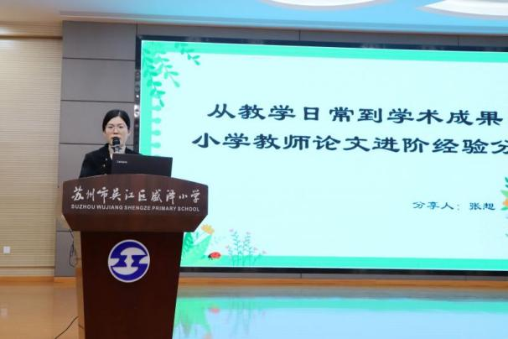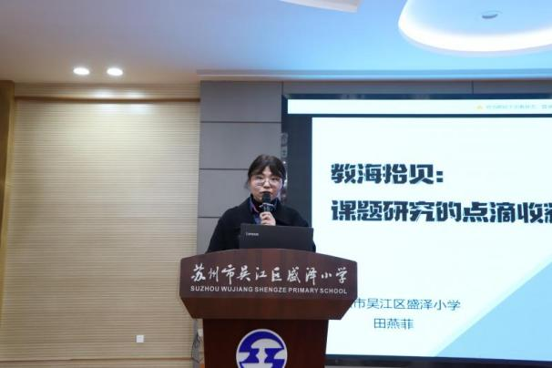

目澜讲堂：精教优学 质效共进
2月10日上午，在盛泽小学目澜校区新报告厅里举行了“精教优学·质效共进”为主题的目澜讲堂活动。本次目澜讲堂由教学骨干沈利芳、张月贞、俞飞燕和李佳晨老师主讲，全体教师参加了本次活动。
目澜讲堂上，沈利芳老师围绕“班级管理与语文教学”的主题，通过讲述自己的带班经验提高学生的语文学习内驱力，达到提质增效的目的。张月贞老师围绕“变一变，或许就行”的主题，通过“改变练习的顺序”“改变批改方式”“变一变书本上的练习题的处理方式”“定时复盘——对比训练”“定时复盘——说题训练”“遵循儿童遗忘规律，及时复习”六个方面讲述自己提高教学质量的方法。俞飞燕老师围绕“以兴趣为钥，开启低年级英语教学提升之门”的主题，结合自己在低年级英语教学中的经验，从教学方法、教学内容和教学评价三方面讲述。李佳晨老师围绕“如何培养低年级学生的学习兴趣”这一主题，讲述自己激发学生学习兴趣的方法。
教学工作提质增效是一个系统工程，需要多方面的努力和配合。通过四位老师的分享，使大家明确在今后的工作中，将继续努力探索新的教学方法和手段，同时，也将密切关注教育发展趋势和动态，及时调整和优化教学策略和措施，为持续提高教学质量做出更大的贡献。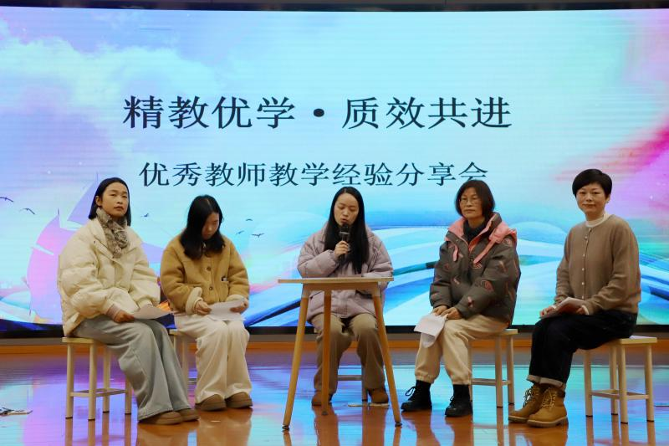

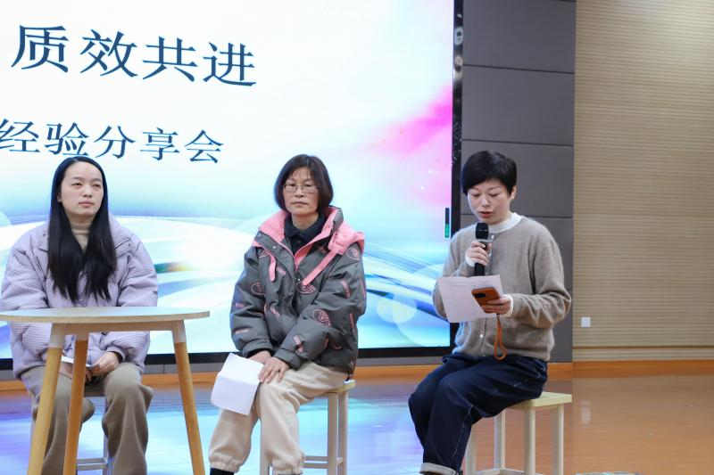

目澜讲堂：以德赋能 筑梦成长
2月10日上午，在盛泽小学目澜校区新报告厅里举行了“以德赋能·筑梦成长”为主题的目澜讲堂活动。本次目澜讲堂由德育骨干金琴老师和杨晓晴老师主讲，全体教师参加了本次活动。
目澜讲堂上，金琴老师围绕“漫漫长路，慢慢成长”的主题，通过“绘本故事养成良好习惯”“集体活动创建良好班风”“多元评价开启成长新动力”三个版块讲述自己作为一年级班主任的带班经验。杨晓晴老师围绕“在德育赋能下的教育实践与思考”这一主题，通过“学科融合，以德铸魂”“德治并行，和谐有序”“活动育人，润物无声”“榜样引领，激发潜能”“家校共育，协同赋能”五个版块讲述自己作为五年级班主任的教育经验。
教育是一场漫长而充满挑战的旅程，需要我们在实践中不断探索、不断创新。通过两位老师的分享，使大家明确在未来的工作中，将继续以德育为核心，不断提升教育教学水平，为学生的成长之路铺就坚实的基石，引领他们走向更加美好的未来！
